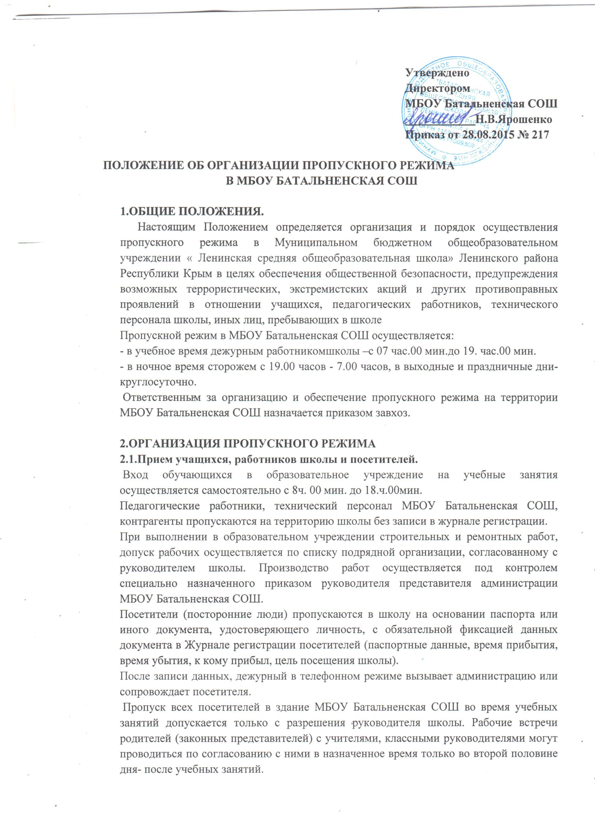проводиться по согласованию с ними в назначенное время только во второй половине дня- после учебных занятий.
Посещение родителями (законными представителями) уроков, в соответствии с расписанием, осуществляется по предварительному письменному согласованию с администрацией школы на основе заявления не позднее, чем за три дня до даты посещения. В заявлении указываются цели посещения учебных занятий. Совместно с родителем (законным представителям) урок посещает представитель администрации.
Проход родителей (законных представителей), сопровождающих детей на занятия и забирающих их с занятий, осуществляется до входа в школу. Связь с классными руководителями поддерживать в телефонном режиме.
После окончании времени, отведенного для входа учащихся на занятия или их выхода с занятий ответственное лицо (дежурный работник, дежурный администратор, сторож, завхоз) обязано произвести осмотр помещений школы на предмет выявления посторонних, взрывоопасных и подозрительных предметов.
Нахождение учащихся в школе после окончания занятий и рабочего дня без соответствующего разрешения администрации школы запрещается.
Всякая торговля, реклама в помещениях школы и на её территории запрещена.

2.2. Осмотр вещей посетителей
При наличии у посетителей ручной клади дежурный работник школы предлагает добровольно предъявить содержимое ручной клади.
В случае отказа- вызывается дежурный администратор школы, посетителю предлагается подождать их у входа. При отказе предъявить содержимое ручной клади дежурному администратору, посетитель не допускается в здание школы.
В случае, если посетитель, не предъявивший к осмотру ручную кладь, отказывается покинуть здание школы дежурный работник, либо другое ответственное лицо, оценив обстановку, информирует руководителя (заместителя руководителя школы) и действует по его указаниям, при необходимости вызывает наряд полиции, применяет средство тревожной сигнализации.
Данные о посетителях в обязательном порядке фиксируются в журнале регистрации посетителей.
Журнал регистрации посетителей заводится в начале учебного года (1 сентября) и ведется до начала нового учебного года (31 августа следующего года).
Журнал должен быть прошит, страницы в нем пронумерованы. На первой странице журнала делается запись о дате его заявления.
Замена, изъятие страниц из журнала регистрации посетителей запрещены.

2.3.Пропуск автотранспорта
Приказом директора школы утверждается список автотранспорта, имеющего разрешение на въезд на территорию учреждения.
Стоянка личного транспорта педагогического и технического персонала образовательного учреждения на его территории осуществляется только с разрешения директора школы и в специально оборудованном (отведенном) месте. После окончания рабочего дня и в ночное время стоянка автотранспорта в образовательном учреждении запрещается.
В выходные, праздничные дни и в ночное время допуск автотранспорта на территорию МБОУ Батальненская СОШ осуществляется с письменного разрешения директора или лица его замещающего с обязательным указанием фамилий ответственных, времени нахождения автотранспорта на территории учреждения, цели нахождения.
Обо всех случаях длительного нахождения на установленных транспортных средств на территории или в непосредственной близости от образовательного учреждения, транспортных средств, вызывающих подозрение, ответственный за пропускной режим информирует директора школы (лицо, его заменяющее) и при необходимости, по согласованию с руководителем образовательного учреждения (лицом его заменяющем) информирует районный орган внутренних дел.
В случае, если с водителем в автомобиле есть пассажир, кроме экспедитора, к нему предъявляются требования по пропуску в учреждение посторонних лиц. Допускается фиксация данных о пассажире в журнале регистрации посетителей.
Действия лиц, отвечающего за пропуск автотранспорта, в случае возникновения нештатной ситуации аналогичны действиям лица, осуществляющего пропускной режим в здание школы.

3.Должностные обязанности сотрудников охраны
3.1. Дежурный работник должен знать:
-должностную инструкцию;
-особенности охраняемого объекта и прилегающей к ней местности, расположение и порядок работы охранно-пожарной и тревожной сигнализации, средства связи, пожаротушения, правила их использования и обслуживания;
-общие условия и меры по обеспечению безопасности объекта, его уязвимые места;
-порядок взаимодействия с правоохранительными органами, условия и правила применения спецсредств, внутренний распорядок школы, правила осмотра ручной клади и автотранспорта.
3.2. На посту вахты должны быть:
- телефонный аппарат, средство тревожной сигнализации;
-инструкция о правилах пользования средством тревожной сигнализации;
-телефоны дежурных служб правоохранительных органов, органов ФСБ, ГО и ЧС, аварийно-спасательных служб, администрации школы;
3.3. Дежурный работник обязан:
-осуществлять пропускной режим в школе в соответствии с настоящим Положением;
-обеспечивать контроль за складывающейся обстановкой на территории школы и прилегающей местности;
-выявлять лиц, пытающихся в нарушение установленных правил проникнуть на территорию школы, совершить противоправные действия в отношении учащихся (воспитанников), педагогического и технического персонала, имущества и оборудования школы и пересекать их действия в рамках своей компетенции. В необходимых случаях с помощью телефонной связи подать сигнал правоохранительным органам, вызвать группу задержания;
При необходимости осуществлять дополнительный осмотр территории и помещений.
-при обнаружении подозрительных лиц, взрывоопасных или подозрительных предметов и других возможных предпосылок к чрезвычайным ситуациям вызывать полицию и действовать согласно служебной инструкции;
- в случае прибытия лиц для проверки несения охраны, охранник, убедившись, что они имеют на это право, допускает их на объект и отвечает на поставленныевопросы.
-дежурному в ночное время действовать в соответствии с должностной инструкцией и инструкциями «По обеспечению безопасности».
3.4. Дежурный работник имеет право:
- требовать от учащихся, персонала школы и посетителей соблюдения настоящего положения, правил внутреннего распорядка;
-требовать немедленного устранения выявленных недостатков, пересекать попытки нарушения распорядка дня и пропускного режима;
-для выполнения своих служебных обязанностей пользоваться средствами связи и другим оборудованием, принадлежащим школе;
-применить физическую силу и осуществить задержание нарушителя и вызывать полицию.
3.5. Дежурному работнику запрещается:
- покидать пост без разрешения непосредственного руководителя, директора, в их отсутствие- дежурного администратора;
-допускать на объект посторонних лиц с нарушением установленных правил;
-разглашать посторонним лицам информацию об охраняемом объекте и порядке организации его охраны;
-на рабочем месте употреблять спиртосодержащие напитки, слабоалкогольные коктейли, пиво, наркотические вещества, психотропные и токсические вещества;
-сообщать персональные данные сотрудников и учащихся школы;
-отвлекаться от объектов контроля;
-разрешать пользоваться телефонным аппаратом сотрудникам и учащимся школы, кроме случаевпроизводственной необходимости (работа с поставщиками, передача сводок).

